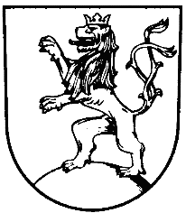 | MĚSTO KLIMKOVICE

Městský úřad Klimkovice
Odbor finanční
 | Lidická 1, 742 83 Klimkovice

Rozpočtové opatření č. 16/2022

Schválené Zastupitelstvem města Klimkovice dne 14. 9. 2022

Zastupitelstvo města Klimkovice s c h v a l u j e úpravu rozpočtu pro rok 2022 - rozpočtové opatření č. 16/2022, kterým se:

zvyšují výdaje
§ | Pol. | Název |  | Částka
3412 | 5xxx | Sportovní zařízení ve vlastnictví obce | o | 200.000,00

a snižují výdaje
§ | Pol. |  | Název |  | Částka
6409 | 5xxx |  | Ostatní činnosti jinde nezařazené | o | 200.000,00
 |  |  | Výdaje se celkem nemění

